1. Tổng thời gian bắt gói tin trong từng trang web đã thử nghiệm và tổng số gói tin bắt được là bao nhiêu?

* Tầm vài mili giây

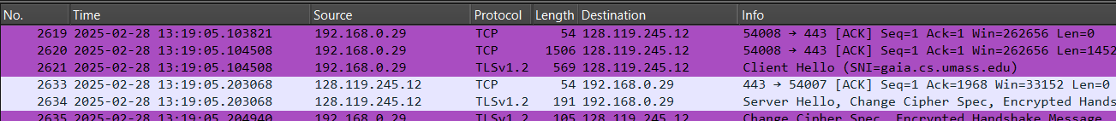

* Tổng số gói tin bao gồm các gói tin khác:



1. Liệt kê ít nhất 5 giao thức khác nhau xuất hiện trong cột giao thức (Protocol) khi không áp dụng bộ lọc "http" khi truy cập 2 website. Tìm hiểu trên Internet và mô tả ngắn gọn chức năng chính của các giao thức đó.
   * **TCP:** Giao thức truyền dữ liệu tin cậy giữa hai thiết bị.
   * **UDP:** Giao thức truyền dữ liệu không tin cậy, nhanh hơn TCP, dùng cho VoIP, video streaming.
   * **DNS:** Dịch tên miền thành địa chỉ IP.
   * **ARP:** Ánh xạ địa chỉ IP với địa chỉ MAC trong mạng cục bộ.
   * **ICMP:** Kiểm tra trạng thái kết nối (ví dụ: dùng lệnh ping).
2. Mất bao lâu từ khi gói tin HTTP GET đầu tiên được gửi cho đến khi HTTP 200 OK đầu tiên được nhận đối với mỗi website đã thử nghiệm. (mặc định, giá trị của cột thời gian (Time) trong packet-listing window là khoảng thời gian tính bằng giây kể từ khi chương trình Wireshark bắt đầu bắt gói tin).



1. Nội dung hiển thị trên trang web gaia.cs.umass.edu "Congratulations! You've downloaded the first Wireshark lab file!" có nằm trong các gói tin HTTP bắt được hay không? Nếu có, hãy tìm và xác định vị trí của nội dung này trong các gói tin bắt được.

Có nhưng bị mã hóa

1. Địa chỉ IP của gaia.cs.umass.edu và website đã chọn ở bước 10 là gì? Địa chỉ IP của máy tính đang sử dụng là gì?

128.119.245.12

1. Qua ví dụ bắt gói tin trên và kết quả bắt gói tin từ Wireshark, hãy mô tả ngắn gọn diễn biến xảy ra khi bắt đầu truy cập vào một đường dẫn đến một trang web cho đến lúc xem được các nội dung trên trang web đó.

-Khi truy cập một trang web, trình duyệt sẽ tìm IP của server, thiết lập kết nối bảo mật, gửi yêu cầu HTTP, nhận phản hồi và hiển thị nội dung trang